|  |  |
| --- | --- |
| **Bazy danych** | |
| **Wydział Elektrotechniki Automatyki i Informatyki** | |
| Temat projektu: Sklep z meblami | |
| Studia: Stacjonarne | Kierunek: Informatyka |
| Grupa: 2ID14A | Rok: 2021/2022 |
| Ocena: | Dawid Maciejski  Mateusz Niekłań  Kacper Kurek  Michał Lidwa |

**Opis projektu**

*Ogólne informacje:*

Baza danych stworzona w Oracle oraz w Mysql

*Obsługa bazy danych:*

Baza danych jest obsługiwana za pomocą stworzonej do tego celu strony internetowej.

*Informacje o projekcie:*

Baza przechowuje informacje o klientach, dostawach oraz informacje o sklepie w którym złożono zamówienie, jak również baza przechowuje informacje na temat mebli które są w różnych rozmiarach z różnego rodzaju materiału oraz w różnej ilości przechowywane w jednym z magazynów. Przy sprzedaży nie jest obowiązkowa pomoc przedstawiciela ( dekoratora wnętrz pracującego w sklepie ).

W celu wykorzystania strony internetowej jako interfejsu graficznego postanowiliśmy przepisać stworzoną przez nas bazę danych z Oracle na MYSQL. Strona posiada podstronę zamówienia gdzie klient może zobaczyć zdjęcie i informacje na temat posiadanego w magazynach towaru oraz skorzystać z informacji na temat lokalizacji najbliższego sklepu oraz pobrać numer telefonu ( zamiast informacji na temat sklepu strona miała posiadać możliwość złożenia zamówienia za pomocą prostego formularza ze względu na problemy związane z obsługą kod został za komentowany). Kolejne z podstron SQL służą do obsługi kodu sql.

*Ilości pracy włożonej przez poszczególnych członków zespołu:*

Podział pracy był równy i sprawiedliwy większość elementów była tworzona wspólnie w niektórych elementach pracy większy wkład miały poszczególne osoby:

Dawid Maciejski – tworzenie strony internetowej

Mateusz Niekłań – tworzenie insertów

Kacper Kurek– projektowanie bazy danych

Michał Lidwa – tworzenie PL/SQL

*Widoki:*

* Widok_1 Klienci z Ostrowca
* Widok_2 Główne informacje o mebli gdzie ilosc ich jest większa niż 5
* Widok_3 Ilosc pracowników która ma dodatki wieksze niż srednia
* Widok_4 Klienci ktorzy kupili naroznik z plastiku oraz pozostała ilosc dni do gwarancji
* Widok_5 Srednia wyplat przedstawicieli z ostatniego tygodnia
* Widok_6 Ilosc adresów wieksza niż 3

*Kursory:*

* kursor1 Wyświetla z pętli wszystkie Imię i Nazwiska z Klientów z DBMS_OUTPUT.PUT_LINE .
* kursor2 Aktualizuje dane z tabeli adresy po określonym ID.
* kursor3 Zwiększa za pomocą pętli kwotę pensji o 1 % w zależności czy pracownik ma dodatki większe niż średnia oraz pomnaża ten procent tyle razy ile jest tych pracowników.
* kursor4 Zgłasza wyjątek jeżeli nie ma danych po określonym ID z tabeli przedstawiciele.

*Wyzwalacze:*

* wyzwalacz1 Służy do zapisywana logów operacji zapisu, usuwania i aktualizowania danych z tabeli materialy.
* wyzwalacz2 Usuwa dane z tabeli wymiary oraz jednocześnie z tabeli meble po określonym id wymiarów
* wyzwalacz3 Zgłasza błąd jeżeli liczba stanowisk magazynier po dodaniu będzie większa niż ich wyliczona wartość.

*Przedstawienie działania aplikacji:*

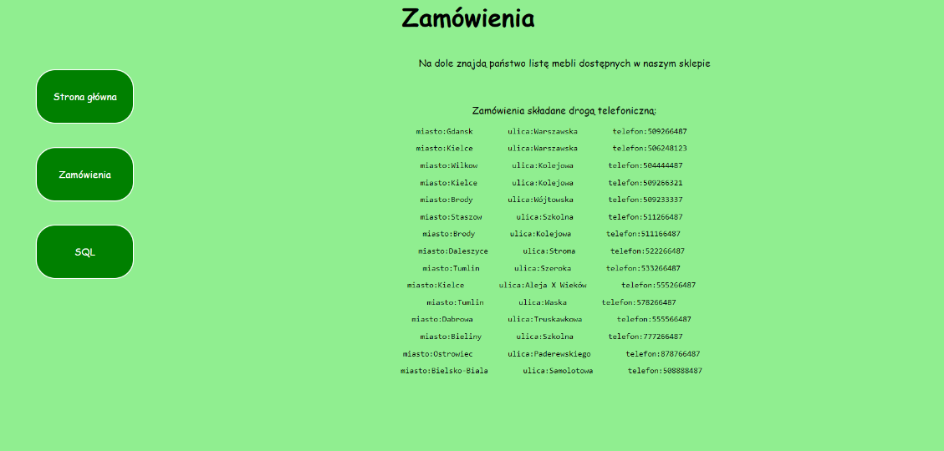

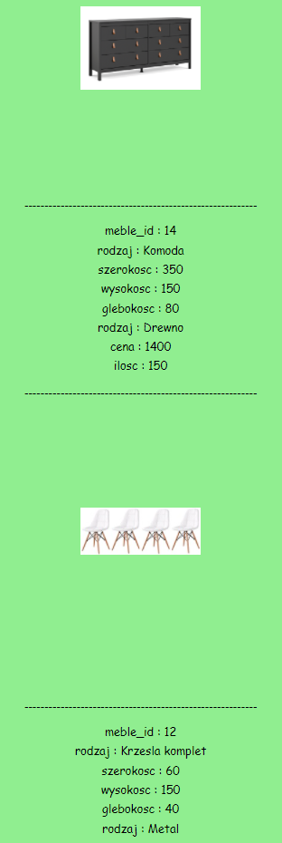

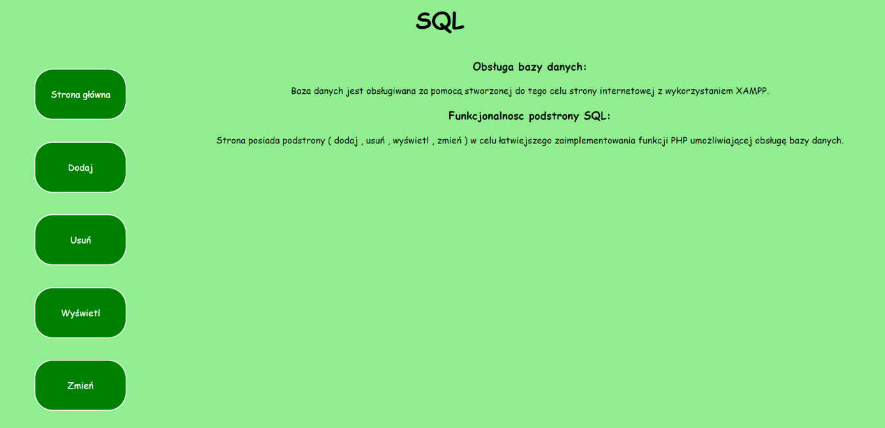

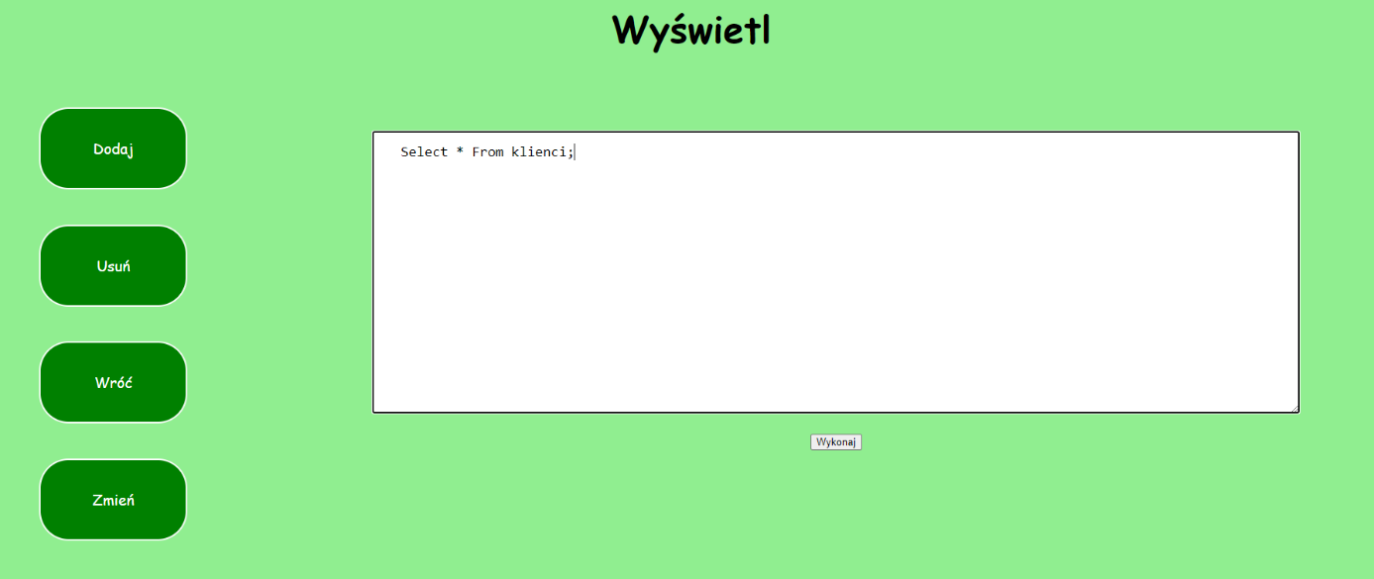

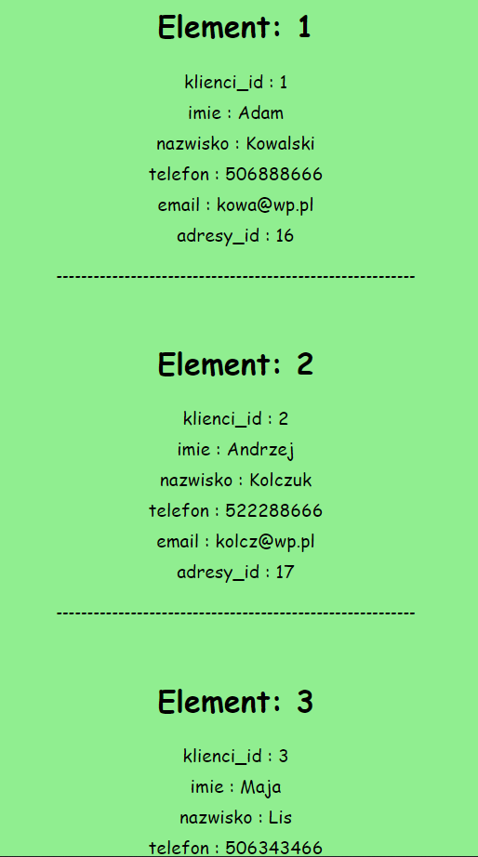

*Diagram:*

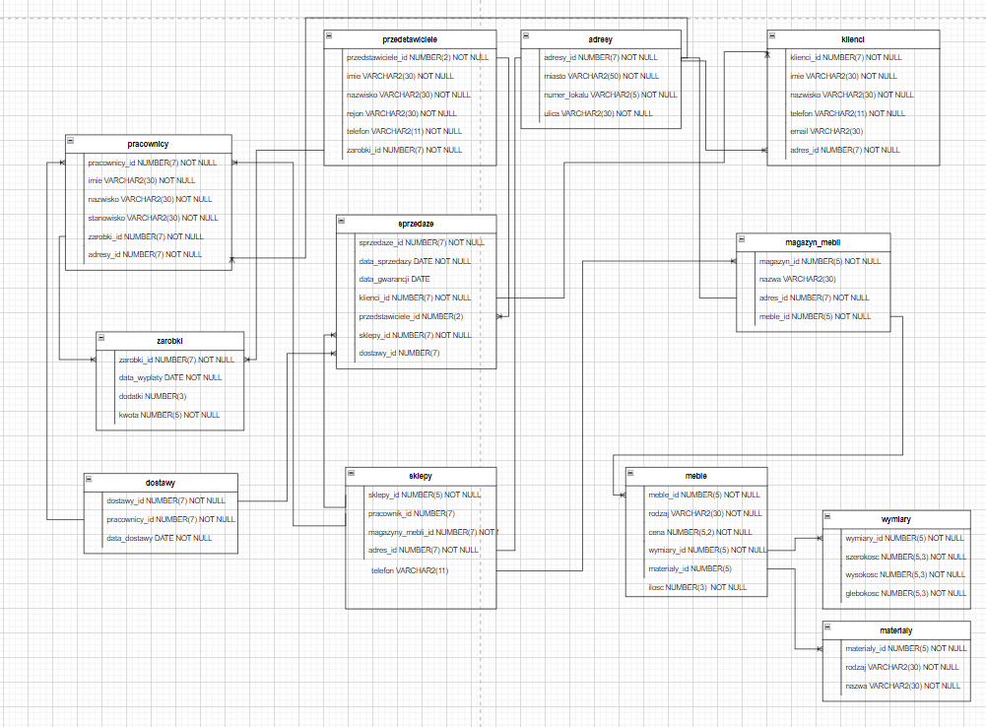

*Wnioski:*

Samo tworzenie bazy danych przebiegło nam bez żadnego problemu. Gdy podjęliśmy decyzję o zrobieniu strony internetowej do obsługi bazy danych mieliśmy drobne problemy ze zmiennymi które się różniły w Oracle a MYSQL ostatecznie udało się to sprawnie rozwiązać. Kolejnym z ograniczeń które napotkaliśmy na swojej drodze było stworzenie formularza do wprowadzania zamówień ( kod za komentowany ) problem polegał na tym że podczas wprowadzania danych za pomocą pól formularza i wysłaniu, skrypt PHP zwracał błąd więc postanowiliśmy za pomocą PHP wyświetlić informacje kontaktowe w tym miejscu.